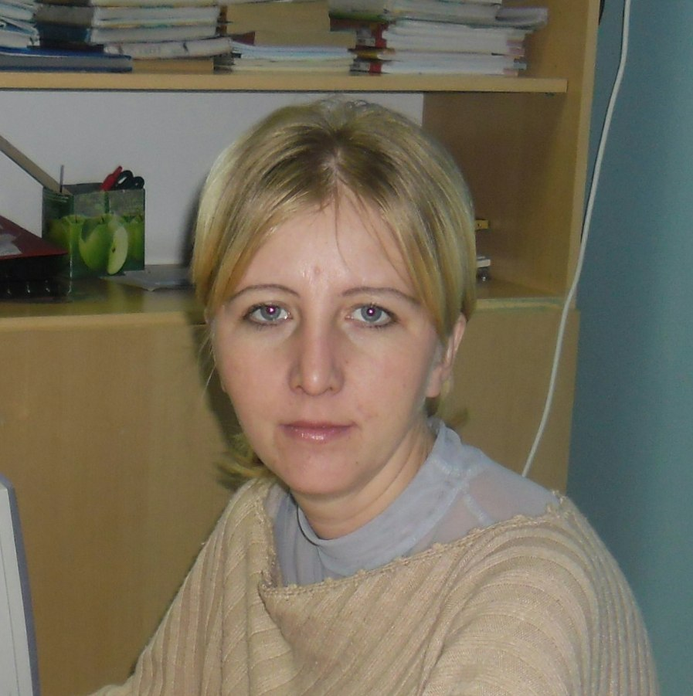

**М**

**Весьшургинская сельская библиотека**

**МБУК «Моркинский ЦБС»**

**НН.Н.Герасимован 9 классыште возымо икымше почеламутшо**

**«Ялем пагалем».**

**ЙЙӧратем мотор ялемым**

**Шочмо-кушмо вер-шӧрем**

**Мый ом мондо шке суртемым**

**Кажне кечын шарналтем.**

**Шарныкта аван письмаже**

**Йӧраталме сай ялем**

**Кеч-могай тора вер лийже**

**Садак ялем пагалем.**

**Ямдылен: Весшӱргӧ книгагудын библиотекарьже Григорьева Э.И.**

**я**

**Ш**

**Ш**

**Шочмо-кушмо вер-шӧрем**

**Герасимова**

**Наталия Николаевна**

**«Весшӱргӧ кундемын**

**шӱдыржӧ»**

**НН.Н. Герасимован печатлалтше почеламутшо-влак:**

**ГГерасимова Н.Куван кенеж [Текст] Н. Герасимова // Морко мланде. - 2012 ий. - 7март. - с. 8.**

**Герасимова Н. Тый улат мылам [Текст]**

**Н. Герасимова // Морко мланде. - 2012. -**

**7 март. - с. 8.**

**Герасимова Н. Тыйгына [Текст]**

**Н. Герасимова // Морко мланде . – 2011. -**

**15 апрель. - с. 6.**

**ГГерасимова Н. Тый гына [Текст]**

**Н. Герасимова // Кугарня. - 2012. - 2 март. - с. 13.**

**Г**

**Герасимова Н. Мый вучем [Текст]**

**Н. Герасимова //Морко мланде. - 2011. – 15 апрель. – с. 6.**

**Герасимова Н. Мый вучем // Кугарня. - 2012. - 2 март. - с. 13.**

**2**

**Д2019 ий**

**дд.Весьшурга**

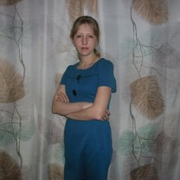****

**Почеламут сборниклан ямдылыме икмыняр**

**почеламутшо-влак:**

**Тый улат мылам.**

**Тыйым Мланде шочыктен, ала Юмо пӱрен,**

**Юзо порсын дене суксо волтен.**

**Тыйын гае уке тӱняште вес айдеме, мый палем.**

**Тыланет ом керт ойлен лач «йӧратем» …**

**Волем мый эркын олык лапыш.**

**Волем мый эркын олык лапыш**

**Чучеш ласкан вет чонемланат.**

**Пеледы** **ш кушмо мотор жапым**

**Вучем эре кеч-кунамат…**

**Шӱмбел авамлан.**

**Молан гын таче тарвныш чонем,**

**Ушеш возо угыч шочмо кундем?**

**Авайын мутшат ушыштемже пӧрдеш,**

**Молан таче чон чарныде гыч коржеш?**

**Молан кумылем кӱшкӧ кӱшкӧ ӱжеш?**

**Авай, тылат верч тӱняжат пеледеш.**

**Тылат шӱм гыч лекше мутем ойлынем,**

**Тыгай умыр касын шыман ӧндалнем.**

**Тораштеилаш моткоч йӧсӧ илаш.**

**Кузе мыланем изиш вийым муаш?**

**Чонем садак мӧҥгӧ велыш йорта,**

**Авай, шочшет тыйым йӧрата.**

**Икмыняр почеламутшо мурыш савырнен:**

**Шонымаш .**

**Мутшо Н. Герасимован, сем. В. Петров**

**«Шуматкече» ансамбль мура.**

**Йӧратем вӱд сер воктене**

**Тый денет пырля лияш**

**Кутыраш да воштылаш**

**Тый дече ойгем, куанжым**

**Ылыжтен чевер тулотым**

**Нигузе ом керт шылтен.**

**Вик ойлем- мом шонымемым**

**Тый гына шижат таҥем…**

**Люда.**

**Мутшо Н.Герасимован, сем. С.Пчёлкинын**

**Вадим Краснов мура.**

**Адак угыч вашлиймеке**

**Ятыр шинчашкет ончем**

**Лач тые кӱлат мыламже**

**Тыйымак вел йӧратем.**

**Припев:**

**А лӱметше тыйын ныл букван**

**«Люда,Люда»,-мый ойлем шыман,**

**Люда, ну ончал тый шинчашкем,**

**«Вучо, вучо» тыйым сӧрвалем.**

**Герасимова Наталия Николаевна шочын Морко район Весшӱргӧ ялеш 1979 ий 9 октябрь шӧртньӧ шыже тылзын.**

**1985 ийыште Весшӱргӧ кандашия школыш 1 классыш тунемаш пурен, литературный кружокыш коштын. 9 классыште икымше почеламутшо лектын «Ялем пагалем».**

**10-11 классым Себусад школышто тунемын, «Люда» лӱман почеламутшо лектын.**

**Школ деч вара университетыш тунемаш филологий факультетыш пура да журналист лийын лектеш , эше почеламутшо-влак лектыт «Кугарня», «Морко мланде» газетлашке печатлалтыт , заочно англичан йылме туныктышылан тунемеш.**

**2012 ий Чукоткышто АО, 2015ий гыч Ямало-Ненецкий АО пашам ышта.**

**Ик ӱдырым ончен кушта.**